Nama : Saut Kristian Wiratama Manurung

NIM : 201931278

Matkul : Dasar – Dasar Pemrograman (G)

1. Susun Algoritma yang ditulis dalam Bahasa C/C++, untuk mencetak isi (volume) sebuah kubus bila diketahui sisi atau rusuk kubus tersebut = 8cm.

Algoritma :

* Siapkan variable yaitu variable sisi dan juga variable volume
* Masukkan nilai variable sisi kubus nya yaitu 8cm
* Kita buat rumus volume lingkaran Volume = sisi \* sisi \* sisi
* Masukkan rumus tersebut kedalam variable volume yang sebelum nya telah kita buat
* Maka hasilnya adalah Volume = 512

Screen Shoot Program dan juga Hasil runningan Program nya :

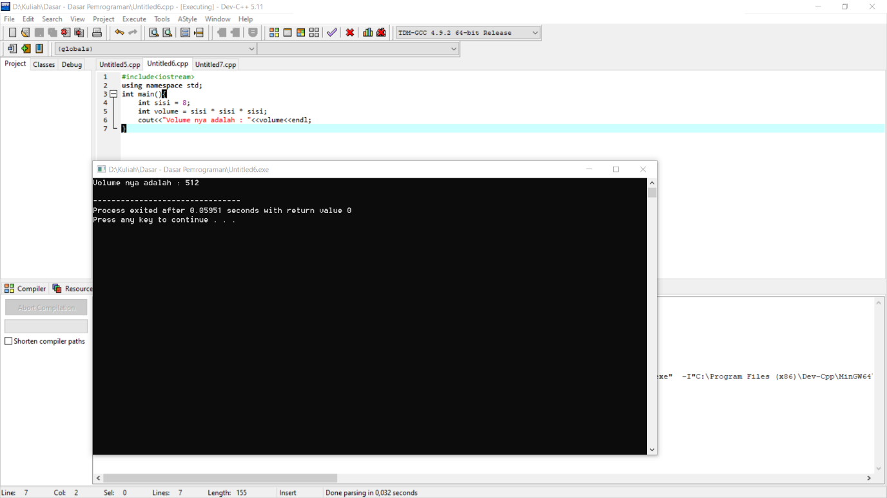

Flowchart :

Volume = 512

Int Volume = sisi\*sisi \*sisi

Int Sisi = 8

1. Susun Algoritma yang ditulis dalam Bahasa C/C++, untuk mencetak luas sebuah lingkaran bila diketahui jari – jari lingkaran tersebut = 8 cm.

Algoritma :

* Siapkan variable yaitu variable jari – jari atau (r), variable phi dan juga variable luas
* Masukkan nilai variable jari – jari atau (r) lingkaran nya yaitu 8cm
* Masukkan nilai variable phi nya yaitu 3,14
* Kita buat rumus luas lingkaran yaitu Luas = phi \* r \* r
* Masukkan rumus tersebut kedalam variable luas yang sebelum nya telah kita buat
* Maka hasilnya adalah Luas = 200,96

Screen Shoot Program dan juga Hasil runningan Program nya :

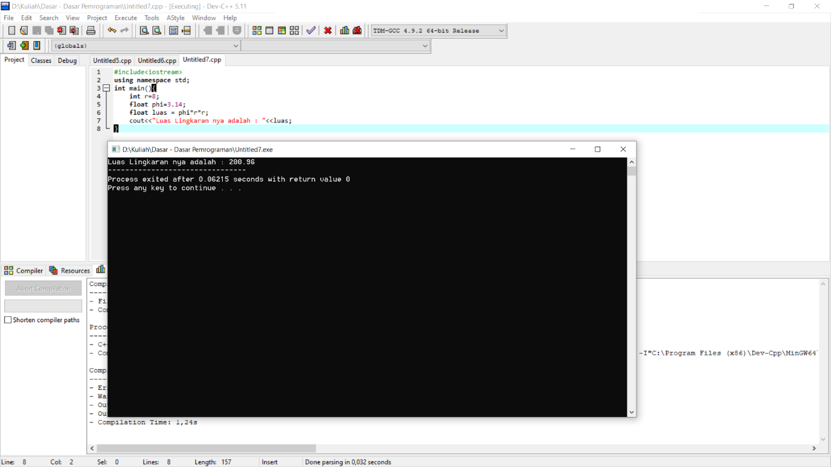

Flowchart :

Luas = 200,96

Float luas = phi \* r \* r

Int r = 8  
float phi = 3.14